p

Breznica 3, 4274 Žirovnica
tel.: 04 5809 100, fax: 04 5809 109

NADZORNI ODBOR

Številka: 011-0001/2023-43
Datum: 2.2.2024

Na podlagi 34. člena Statuta Občine Žirovnica (Ur. List RS, št. 66/2018-UPB2), vas vabim, da se v sredo 14. februarja 2024, ob 18.00 uri, v prostorih Občine Žirovnica; Breznica 3, Žirovnica udeležite

11. seje NADZORNEGA ODBORA

z naslednjim

DNEVNIM REDOM:

- Potrditev zapisnika 10. redne seje NO z dne 5.2.2024 in pregled realizacije sklepov zadnje seje (zapisnik bo posredovan naknadno)
- Letno poročilo o delu Nadzornega odbora Občine Žirovnica v letu 2023
- Programa dela Nadzornega odbora Občine Žirovnica za leto 2024
- Vprašanja in pobude

Prosim, da morebitno zadržanost, sporočite na telefon 04 5809 106.

Urška Zoya Vidmar, mag.prav.in manag.neprem.
Predsednica
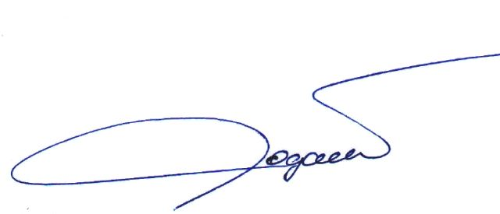
Vabljeni:
- člani NO

